1.selenium和webdrive配置（已完成）

2.b站登录包含验证码定位（已完成）

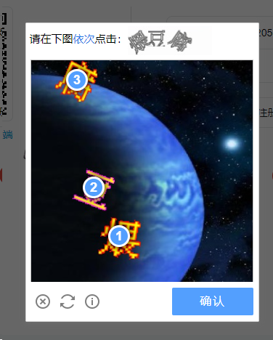

**策略：先搭建一个基本的框架，有pytest，allure，元素的定位和操作的封装（PO 基类封装），用例，断言，报告，然后加入参数化，邮箱，截图，日志等内容**

3.基本框架搭建

（1）相关文件的配置

框架搭建前的文件配置

基类封装：浏览器驱动封装和基础操作封装

（2）PO 封装

Ⅰ、元素的定位

Ⅱ、方法的封装

（3）pytest

pytest的嵌入

（4）测试用例

（5）测试断言

（6）测试报告

4.框架增强（工具模块）

（1）参数化

（2）截图

（3）日志

（4）邮件

（5）时间戳